Муниципальное Бюджетное Дошкольное Образовательное Учреждение Детский Сад № 25 « САБИ»

Перспективное планирование среднесрочного проекта
в средней группе на тему:
« В гостях у сказки»
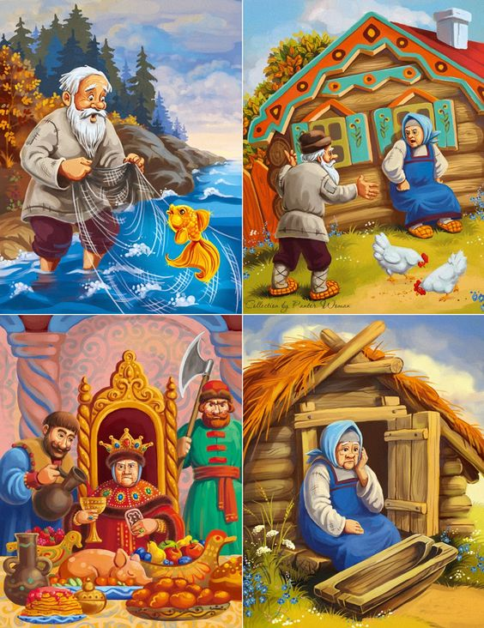

Образовательная область « Социально-коммуникативное развитие»

Раздел | Содержание работы
Раздел | Январь | Февраль
1. Сюжетно-ролевая игра | «Посиделки»  Цель: Формирование положительных взаимоотношений между людьми. Побуждать детей творчески воспроизводить в играх быт семьи. Совершенствовать умение самостоятельно создавать для задуманного сюжета игровую обстановку. | «Наш настольный театр»  Цель: Расширить и обобщить представление детей о веселых русских псказках.  Приобщить детей к русским народным традициям; воспитывать уважение к русскому народу; развивать двигательные навыки, речь.)
2. Дидактическая игра | « Расскажи сказку по серии картинок»  Цель: способствовать активизации мыслительной деятельности.,наглядно-образного мышления и элементов логического мышления.  « Составь сказку»  Цель: продолжать формировать умение следовать логике в действиях.  «Назови сказку»  Цель: продолжать закреплять знания о русских народных сказках. | «Узнай по описанию героя»  Цель: развивать сообразительность и логическое мышление.  Сложи сказку»  Цель: продолжать развивать умение сравнивать и анализировать .  « Что лишнее ?»  Цель: способствовать активизации мыслительной деятельности.,наглядно-образного мышления и элементов логического мышления.
3. Театрализованная игра | Игра — ситуация « Скоро премьера»  Цель: Продолжать приобщать детей к искусству театра,побуждать детей входить в творческие группы,вовлекать в игру по знакомой сказке « Теремок» ,Три поросенка»  продолжать формировать умение вовремя входить в роль . | Игра- драматизация  « Теремок»  Цель: продолжать развивать и поддерживать интерес детей к театрализованной деятельности путем приобретения более сложных игровых умений и навыков.( способность воспринимать художественный образ., следить за развитием и взаимодействием персонажей.)формировать у детей умение разыгрывать представление по знакомым литературным произведениям; использовать для передачи образа известные выразительные средства (интонацию, мимику, жест). Учить чувствовать и понимать эмоциональное состояние героя, вступать в ролевое взаимодействие с другими персонажами.)

Образовательная область « Познавательное развитие»

Раздел | Содержание работы
Раздел | Январь | Февраль
1.Русские народные сказки из волшебного сундучка. | НОД  Путешествие по сказкам.  Цель : воспитывать стремление детей узнавать новое ,задавать вопросы ,формировать познавательные мативации. | Путешествие в королевство сказок.  Викторина по сказкам  Цель: расширить представление о русских народных сказках.
 | Кто рисует картинки к сказкам?  Цель : познакомить детей с русскими художниками. | На кого из сказочных героев я похож.?  Цель: продолжать знакомить детей с героями из сказок.

Образовательная область « Речевое развитие»

Раздел | Содержание работы
Раздел | Январь | Февраль
Чтение  Цель: развивать свободное общение со взрослыми и детьми. Развивать взаимодействие взрослого и ребенка посредством диалогического общения.  Расширять активный словарь ,правильно понимать и употреблять слова,стимулировать словесное творчество. | « Гуси — Лебеди»  « Морозко»  « Снегурочка»  « Руковичка»  « Маша и медведь»  « Пузырь,соломинка и лапоть»  « Три поросенка»  « Заюшкина Избушка»  « Теремок» | « Зимовье зверей»  « Лиса и журавль»  « Лиса и заяц»  «Лиса и козел»»  «Три медведя»  « Заюшкина Избушка»  « Теремок»
Беседы | Кто рисует картинки к сказкам ?  Цель: познакомить детей с художниками .  На кого из сказочных героев я похож.?  Цель: воспитывать умение отождествлять себя в полюбившемся герое. | В гости к книге .  Цель: воспитывать любовь к книге ,развивать литературную речь.  Воспитывать бережное отношение к книге.  Что бы ты сделал ,если бы у тебя была волшебная палочка?  Цель: развивать фантазию и стимулировать словесное творчество.
Нод по развитию речи | В гостях у сказки.  Цель: развитие речи детей, через сочинение сказок по иллюстрациям. По набору игрушек.

Образовательная область « Художественно-эстетическое развитие»

Раздел | Содержание работы
Раздел | Январь | Февраль
Лепка | Забавный поросенок  Цель: продолжать формировать умение лепить знакомые предметы( части)  Продолжать формировать умение передавать некоторые характерные особенности.  Закреплять умение скреплять предметы между собой. | Сюжетно-колективная лепка по сказке «Колобок»  Цель: развивать творческое воображение детей .создавать условие условия для развития творческих способностей у детей к созданию собственного замысла.
Рисование нетрадиционной техникой. | «Колобок»( оттиск картошкой))  Цель: продолжить знакомить детей с нетрадиционной техникой рисования.  Формировать умение создавать простые сюжеты. | « В гости к трем медведям»( по трафарету)  Цель: познакомить детей с русским художником Васнецовым.  Учить детей рисовать ёлочку по шаблону.
Аппликация | По мотивам сказки « Заюшкина Избушка».  Цель: продолжать формирование создавать красивый образ.  Продолжать формировать аппликативные умения.

Образовательная область « Физическое развитие»

Раздел | Содержание работы
Раздел | Январь | Февраль
Подвижные игры  Цель:Соблюдать правила игры. Бегать не наталкиваясь друг на друга. | Волк и семеро козлят.  У медведя во бору.  Кот и мыш. | Гуси-Лебеди  Курочка хохлатка  Золотые ворота
Физминутки  Цель: формировать умение проговаривать и повторять текст за взрослым. | Колобок  Сказки | Теремок  Репка

Самостоятельная деятельность.

Раздел | Содержание работы
Раздел | Январь | Февраль
Сказка в гости к нам пришла. | Рассматривание книг.  Цель: расширять кругозор, прививать любовь к книгам .  Рассматривание альбома  Цель: продолжать знакомить детей с русской народной сказкой. | Раскраски  Цель: продолжать развивать мелкую моторику рук,воспитывать любовь к художественному творчеству.  Настольный театр  Цель: приучать детей использовать в театрализованных играх оброзные игрушки, и бибабо.
На поляне сказок. | Раскраски  Цель: продолжать развивать мелкую моторику рук,воспитывать любовь к художественному творчеству.Кукольный театр  Цель: способствовать разностороннему развитию детей путем прослеживания количества и характера исполняемых каждым ребенком ролей. | Раскраски  Цель: продолжать развивать мелкую моторику рук,воспитывать любовь к художественному творчеству.  Настольный театр  Цель: приучать детей использовать в театрализованных играх оброзные игрушки, и бибабо.

Работа с родителями

Раздел | Содержание работы
Раздел | Январь | Февраль
Консультации | Сказка в жизни ребенка.  Читайте детям сказки. | Что читать детям на ночь.?  Сказка ложь,да в ней намек.
Анкетирование | Русская народная сказка в жизни вашего ребёнка.
Рисование совместно с детьми | Мой любимый герой .  Моя любимая сказка
 | Фотовыставка | Изготовление театра
Чтение русских народных сказок предложенных воспитателем дома. | Петушок -золотой гребешок.  Гуси -Лебеди.  Сестрица Аленушка и братец Иванушка. | Царевна Лягушка.  По щучьему велению.  Морозко.
Сбор экспонатов для музея.

Работа с педагогами.

Раздел | Содержание работы
Раздел | Январь | Февраль
Консультация | Зачем нужна сказка детям.
Презентация |  | О проектной деятельности.(на тему: В гостях у сказки.

